- Cel budowania systemu, jego zakres oraz kontekst, przewidywalne mierzalne i niemierzalne korzyści z jego wdrożenia.

  - Cel:
Celem budowy systemu zarządzania Placówką Badawczą nr 17 jest zastąpienie rozproszonych, częściowo papierowych oraz niespójnych systemów ewidencyjnych jednym scentralizowanym rozwiązaniem informatycznym, które umożliwi bezpieczne, efektywne i kontrolowane zarządzanie anomaliami, personelem oraz procesami badawczymi. Obecny sposób funkcjonowania placówki generuje wysokie ryzyko błędów ludzkich, opóźnień w przepływie informacji oraz niewystarczającej kontroli nad procedurami bezpieczeństwa, co w kontekście pracy z obiektami o charakterze anomalnym stanowi poważne zagrożenie operacyjne.
System ma na celu przede wszystkim automatyzację kluczowych procesów, takich jak ewidencja anomalii, zarządzanie dostępem do danych zgodnie z poziomami uprawnień, planowanie i zatwierdzanie eksperymentów, obsługa incydentów oraz generowanie raportów analitycznych dla kadry zarządzającej. Istotnym aspektem jest również zapewnienie natychmiastowej reakcji na sytuacje kryzysowe poprzez wdrożenie mechanizmów alarmowych i procedur typu „lockdown”.
  - Zakres:
Zakres systemu obejmuje zarządzanie wszystkimi głównymi obszarami działalności placówki. W szczególności dotyczy to prowadzenia cyfrowej kartoteki anomalii wraz z przypisanymi procedurami bezpieczeństwa i kategorią zagrożenia, zarządzania personelem z uwzględnieniem poziomów dostępu, obsługi procesu eksperymentalnego od momentu złożenia wniosku aż po raport końcowy, a także monitorowania i obsługi incydentów bezpieczeństwa w czasie rzeczywistym. System obejmuje również moduł analityczny umożliwiający generowanie zestawień statystycznych wspierających podejmowanie decyzji przez dyrekcję.
  - Kontekst:
Kontekst systemu jest ściśle związany z funkcjonowaniem organizacji o wysokim stopniu tajności i rygorystycznych procedurach bezpieczeństwa. Oznacza to konieczność zapewnienia pełnej kontroli dostępu do danych, niezawodności działania oraz możliwości natychmiastowego reagowania na zagrożenia. System musi być odporny na błędy użytkowników oraz wspierać egzekwowanie procedur poprzez automatyczne blokady i wymuszanie zatwierdzeń na odpowiednich poziomach decyzyjnych.
  - Przewidywalne korzyści mierzalne:
Wdrożenie systemu przyniesie szereg mierzalnych korzyści. Przewiduje się skrócenie czasu obsługi wniosku o eksperyment z obecnych średnio 48 godzin do maksymalnie 4 godzin, co można mierzyć jako średni czas od złożenia wniosku do jego zatwierdzenia w systemie. Czas reakcji na incydent powinien zostać zredukowany z kilku minut do poniżej 30 sekund dzięki automatycznemu systemowi powiadomień i procedurze lockdown, co można weryfikować na podstawie logów systemowych. Liczba błędów związanych z nieprawidłowym przydziałem personelu lub brakiem aktualnych danych powinna zostać ograniczona o co najmniej 80%, co można ocenić poprzez porównanie liczby zgłoszonych nieprawidłowości przed i po wdrożeniu systemu. Dodatkowo przewiduje się redukcję czasu potrzebnego na przygotowanie raportów miesięcznych z kilku godzin pracy manualnej do kilku minut dzięki automatycznej agregacji danych.
  - Przewidywalne korzyści niemierzalne:
Do niemierzalnych korzyści należy przede wszystkim zwiększenie poziomu bezpieczeństwa placówki poprzez eliminację luk wynikających z opóźnień informacyjnych i błędów ludzkich. System przyczyni się również do poprawy przejrzystości procesów oraz lepszej kontroli nad przebiegiem eksperymentów i stanem anomalii. Istotnym efektem będzie także zwiększenie komfortu pracy personelu poprzez uproszczenie procedur administracyjnych oraz ograniczenie konieczności prowadzenia dokumentacji papierowej. W dłuższej perspektywie system umożliwi bardziej świadome podejmowanie decyzji strategicznych dzięki dostępowi do spójnych i aktualnych danych analitycznych.

  - Propozycje interfejsu użytkownika (okno główne, menu główne i podręczne, kluczowe formatki dialogowe, itp...)
Interfejs użytkownika systemu został zaprojektowany jako aplikacja webowa o przejrzystej, modułowej strukturze, umożliwiającej szybki dostęp do najważniejszych funkcji przy jednoczesnym zachowaniu rygorystycznej kontroli dostępu. Wygląd oraz dostępne opcje interfejsu są dynamicznie dostosowywane do roli użytkownika oraz jego poziomu uprawnień.
Główne okno systemu składa się z górnego paska nawigacyjnego, bocznego menu oraz centralnego obszaru roboczego. Na górnym pasku znajdują się informacje o aktualnie zalogowanym użytkowniku, jego poziomie dostępu, skróty do najważniejszych funkcji oraz panel powiadomień. Istotnym elementem jest widoczny dla wszystkich użytkowników przycisk „Zgłoś incydent”, umożliwiający natychmiastowe uruchomienie procedury alarmowej.
Menu boczne zawiera główne moduły systemu, takie jak zarządzanie anomaliami, eksperymenty, personel, incydenty oraz raporty. Zakres widocznych opcji zależy od uprawnień użytkownika. Na przykład personel badawczy posiada dostęp do modułu eksperymentów i kart anomalii, natomiast personel ochrony ma rozszerzony dostęp do modułu incydentów i monitoringu.
Centralny obszar roboczy wyświetla zawartość wybranego modułu w formie tabel, formularzy lub paneli szczegółowych. Dane prezentowane są w sposób uporządkowany, z możliwością filtrowania, sortowania oraz wyszukiwania, co ułatwia pracę z dużą liczbą rekordów.
Kluczowym elementem interfejsu jest widok kartoteki anomalii. Formularz ten zawiera sekcje opisujące właściwości obiektu, jego kategorię zagrożenia, wymagania przechowalnicze oraz aktualny status. Użytkownik o odpowiednich uprawnieniach może edytować dane, przypisywać celę przechowalniczą oraz przeglądać historię zmian.
Proces tworzenia eksperymentu realizowany jest poprzez dedykowaną formatkę dialogową. Użytkownik wprowadza w niej informacje o badanej anomalii, celu eksperymentu oraz wymaganej liczbie personelu testowego. W przypadku eksperymentów o podwyższonym ryzyku system automatycznie oznacza wniosek jako wymagający akceptacji dyrektora i blokuje jego realizację do czasu zatwierdzenia.
Interfejs raportowania wyników eksperymentu umożliwia wprowadzenie szczegółowego opisu przebiegu badania oraz aktualizację statusu wykorzystanego personelu testowego. Formularz ten zawiera również mechanizmy walidacji, zapobiegające pominięciu kluczowych informacji.
Moduł incydentów został zaprojektowany jako panel czasu rzeczywistego. Po zgłoszeniu incydentu wyświetlane są informacje o jego lokalizacji, statusie oraz zaangażowanych jednostkach ochrony. Personel ochrony oraz dyrekcja mają możliwość aktualizacji statusu zdarzenia oraz śledzenia jego przebiegu.
Dla dyrektora placówki przewidziano dedykowany panel analityczny prezentujący dane w formie zestawień i wykresów. Interfejs ten umożliwia szybkie uzyskanie informacji o liczbie eksperymentów, stanie personelu testowego oraz częstotliwości incydentów w poszczególnych sektorach.
Całość interfejsu została zaprojektowana z naciskiem na czytelność, szybkość działania oraz minimalizację ryzyka błędów użytkownika poprzez stosowanie jednoznacznych komunikatów, walidacji danych oraz ograniczeń wynikających z poziomu uprawnień.

Przykładowy wygląd interfejsu:
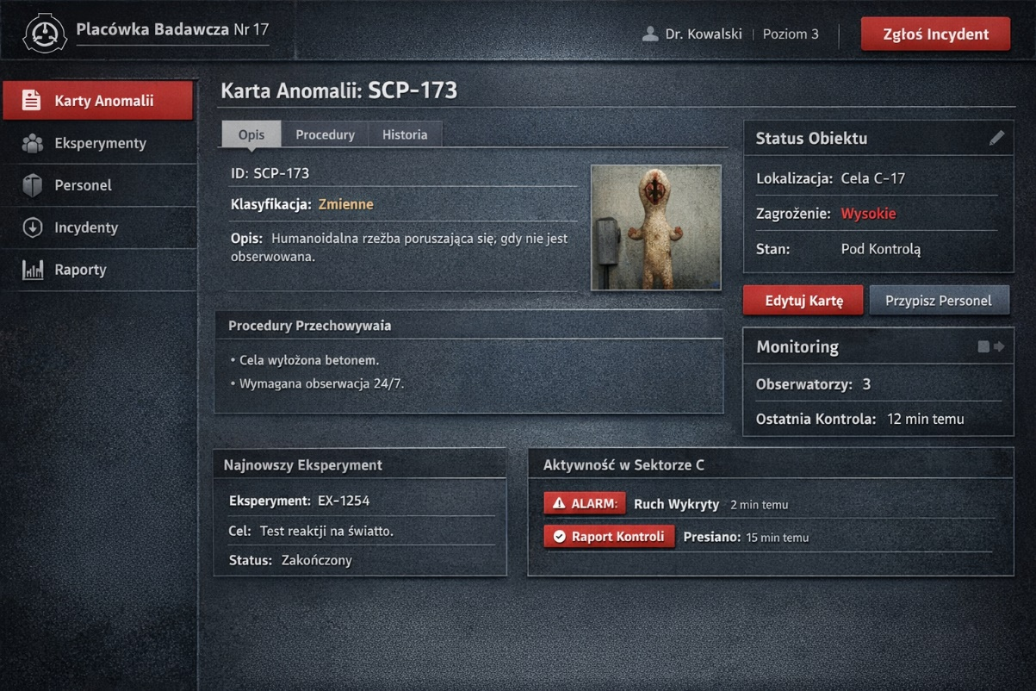
Wygenerowano przez ChatGPT

